**JASPER REPORT**

* Chúng ta có thể sử dụng công cụ thiết kế báo cáo như Jaspersoft Studio hoặc iReport để tạo file jrxml
* Demo:

Api:

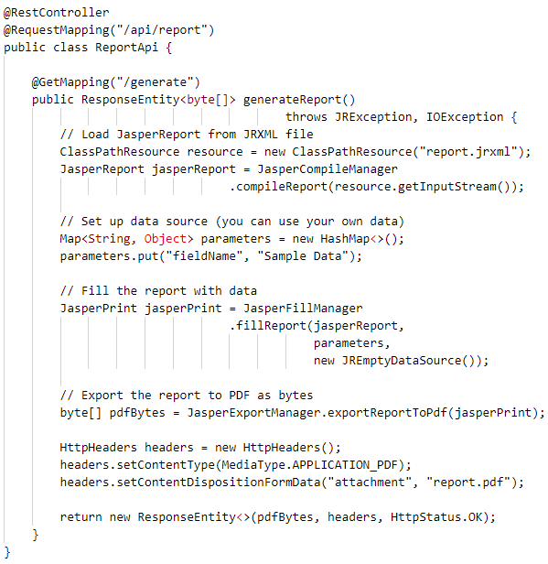

File jrxml

